TRƯỜNG THCS YÊN VIÊN TỔ CHỨC CHO HỌC SINH
ĐI THAM QUAN, HỌC TẬP NGOẠI KHÓA
TẠI ĐỀN THỜ CHU VĂN ÁN – KHU DU LỊCH QUẢNG NINH GATE

sNgày 18/5/2022, ban giám hiệu nhà trường kết hợp với công ty du lịch Đại Việt tổ chức cho HS Chương trình thăm quan tìm hiểu lịch sử tại đền thờ thầy giáo Chu Văn An ​và rèn luyện kỹ năng sống, trải nghiệm thực tế tại khu du Quảng Ninh Gate. ​

Tham gia chuyến đi có thầy giáo Nguyễn Hải Quân - Bí thư Chi Bộ, Hiệu trưởng nhà trường, cô giáo Nguyễn Thị Hồng Hạnh – Phó Bí thư Chi Bộ, Phó Hiệu trưởng nhà trường, cô giáo Tổng phụ trách, giáo viên chủ nhiệm của 13 lớp cùng các thầy cô giáo trong trường, đại diện cha mẹ học sinh của lớp cùng toàn thể học sinh của trường THCS Yên Viên.
Điểm dừng chân đầu tiên của chuyến hành trình tham quan của đoàn là Đền thờ thầy giáo Chu Văn An, người thầy giáo được coi là Vạn thế sư biểu của Việt Nam, với chữ “Học” được đề cao, nơi đạo làm thầy và tinh thần hiếu học được tôn vinh. Đền thờ thầy là nơi linh thiêng giữa khung cảnh núi rừng chập chùng và được bao bọc bởi dãy núi Phượng Hoàng. Trong không khí thành kính và thiêng liêng ấy, thầy và trò trường THCS Yên Viên đã tổ chức Lễ dâng hương tỏ lòng thành kính biết ơn người thầy vĩ đại của dân tộc và gửi gắm tâm nguyện học hành thi cử đỗ đạt cho bản thân, gia đình và cho toàn thể học sinh và giáo viên của nhà trường.
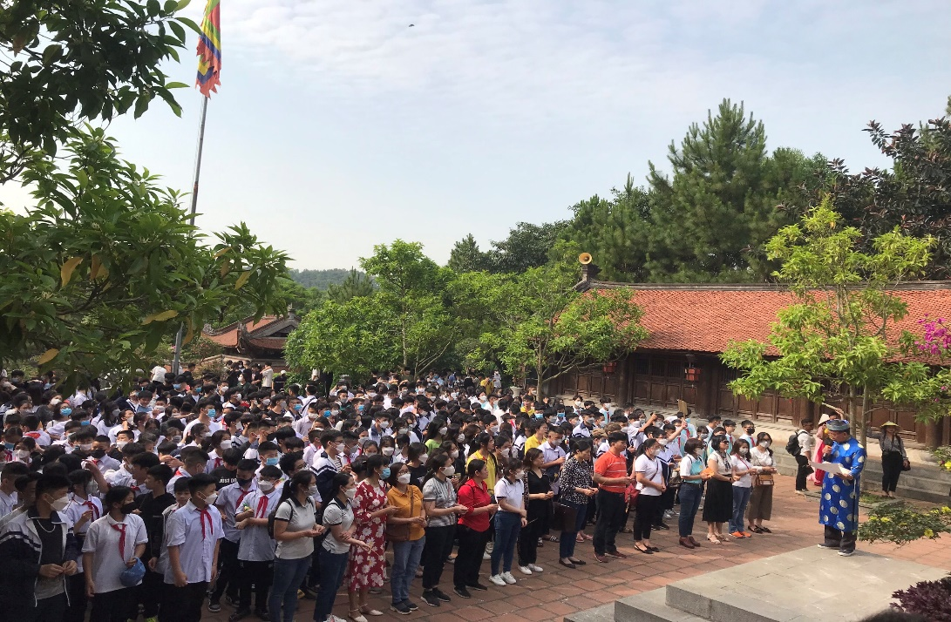
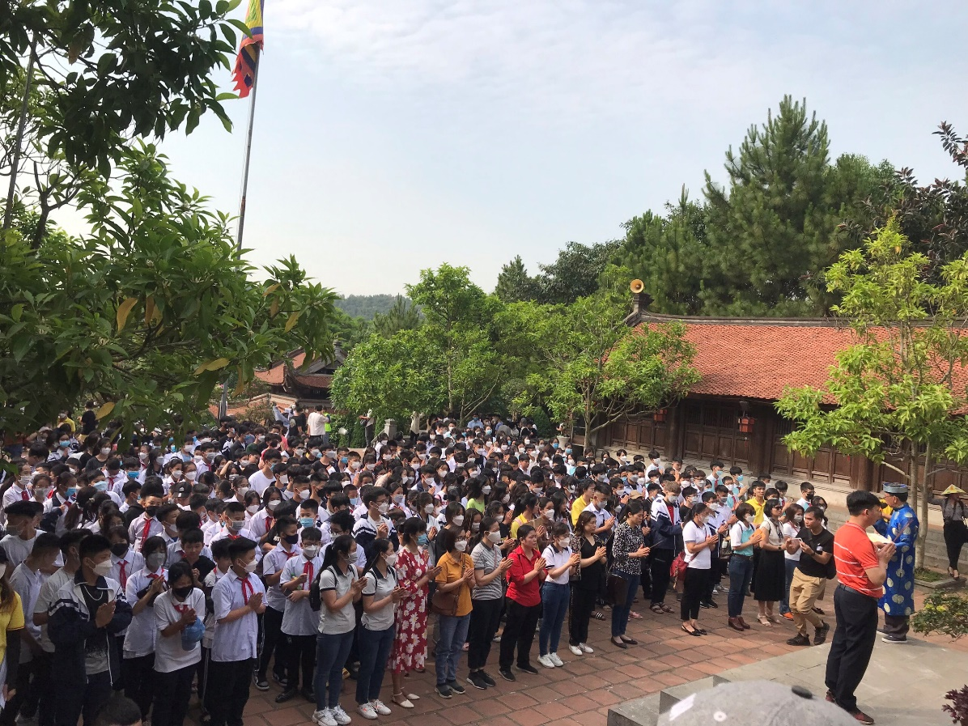
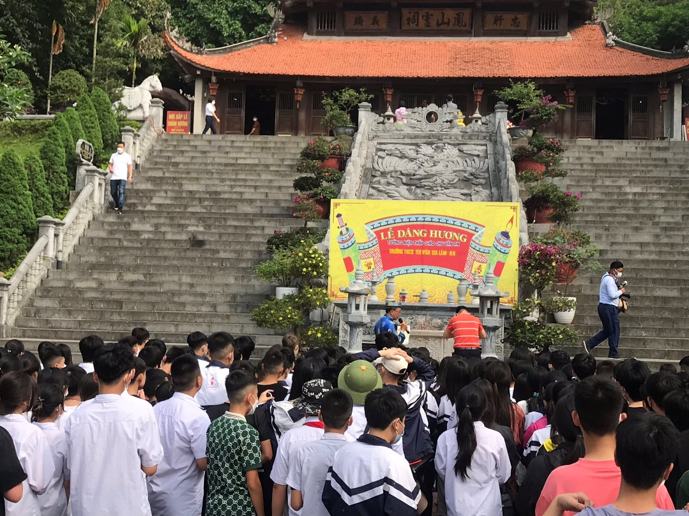
Cũng trong buổi lễ, thầy và trò nhà trường còn được nghe hướng dẫn viên giới thiệu về tấm gương Chu Văn An, một người thầy giáo đạo cao, đức trọng, khí tiết thanh cao, cứng cỏi, người được muôn đời sau xưng tụng là “Vạn sư niên biểu” người thầy chuẩn mực của Việt Nam muôn đời. Chắp tay cúi mình trước nhân cách cao cả của người thầy vĩ đại, thầy và trò trường THCS Yên Viên thầm hứa sẽ luôn cố gắng không ngừng học tập và rèn luyện để xứng đáng với thầy và các thế hệ cha ông đi trước. Sau buổi lễ, các em học sinh được đi thăm quan toàn bộ khu di tích gồm nhà thờ, phần mộ, hai dãy nhà giải vũ, đền Lưu Quang, tháp Bút, giếng Son. Đặc biệt, các em còn tranh thủ xin chữ, mua một vài kỉ vật tại Đền thiêng với mong muốn sẽ gặp được nhiều may mắn và thành công trong học tập.
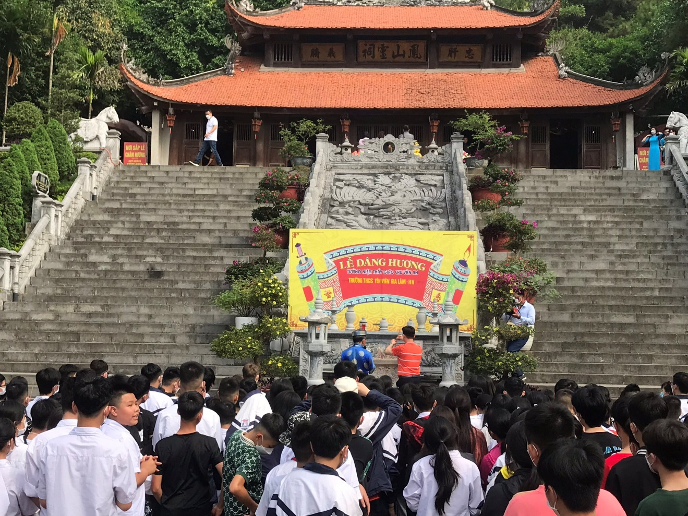
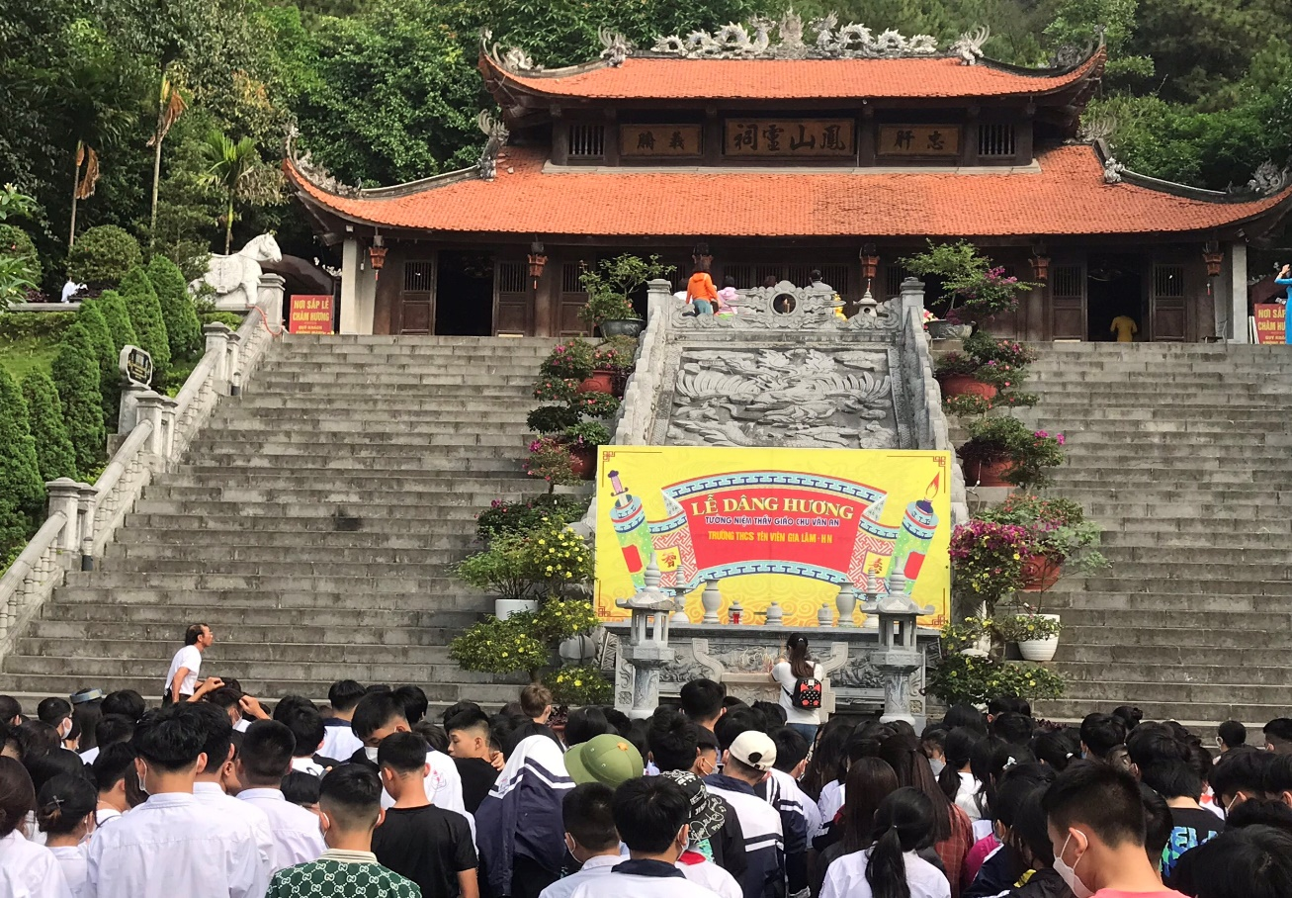
GV và HS toàn trường làm lễ dâng hương tại đền thờ
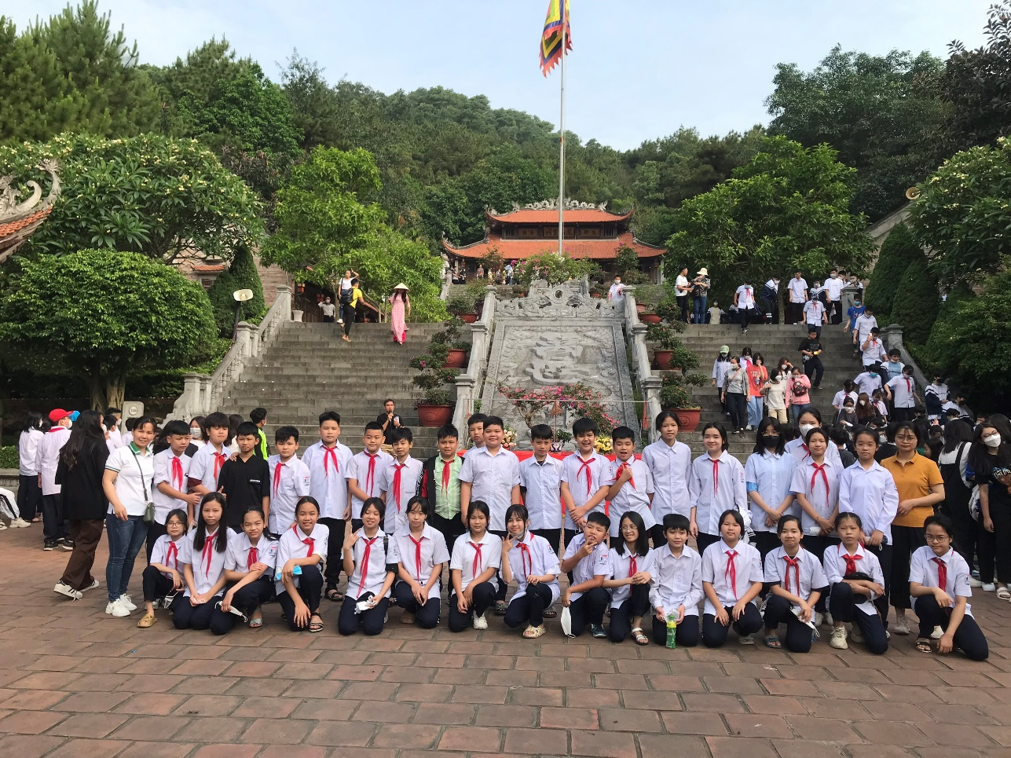
HS các lớp chụp ảnh lưu niệm tại đền thờ
Tạm biệt khu di tích Đền thờ thây giáo Chu Văn An, thầy và trò nhà trường đến với điểm dừng chân thứ hai là Khu du lịch Quảng Ninh Gate. Đây là khu du lịch hấp dẫn và bổ ích cho các em học sinh. Đến khu du lịch, các em học sinh được chào đón bằng giai điệu của bản nhạc nước sôi động, được các anh chị hướng dẫn viên giới thiệu về khu du Lịch Quảng Ninh Gate. Đặc biệt, các em học sinh đã được tham gia các hoạt động trải nghiệm vô cùng bổ ích. Đến với Vua đầu bếp tại Chợ quê, các em được trải nghiệm làm bánh với nhiều món bánh hấp dẫn, lôi cuốn như bánh trôi nước, bánh rán, bánh đúc. Các em được tập làm ông đồ, nghe giới thiệu về “Thư pháp Việt” và được trải nghiệm viết thư pháp. Thú vị hơn, các em còn được hoá thân thành ngư dân tham gia bắt cá bằng nơm mà nơi phố thị các em chưa bao giờ được biết đến. Tại lò gốm Đông Triều, các em học sinh đã trở thành những nghệ nhân thực thụ khi được tìm hiểu và tự tay mình làm ra những sản phẩm đồ gốm đẹp mắt. Tai đây cũng có nhiều trò chơi thú vị thu hút các em học sinh tham gia như các trò chơi cảm giác mạnh: Bịt mắt bát vịt, nhảy Tagađa, đu dây văng và các trò chơi dân gian: kéo co, đi cầu khỉ, nhảy sạp. Thông qua các hoạt động này, không chỉ có tác dụng kết nối đoàn kết, giúp các em có kĩ năng sống mà các em còn có thêm hiểu biết, thêm yêu mến, tự hào về nét đẹp văn hoá truyền thống của dân tộc.
Kết thúc chuyến tham quan trải nghiệm, thầy và trò nhà trường lên xe trở về và có mặt tại trường lúc 18h00. Một chuyến đi với nhiều điều đáng nhớ, các em không chỉ được vui chơi, trải nghiệm nhiều hoạt động bổ ích mà còn giúp các em có thêm được nhiều kiến thức về thiên nhiên, văn hoá và đời sống xã hội. Cũng qua hoạt động này, giúp các em thêm yêu mến và tự hào về truyền thống văn văn hoá dân tộc, yêu quê hương đất nước. Các em thêm yêu và gắn bó hơn với mài trường THCS Yên Viên thân yêu.

